**14.07.2022**

**День музеев**

Девиз дня: «В музейной витрине – друзья и враги. И гордость страны, и давнишний урок».

Сегодняшний день в ОЛ СШ №14 был посвящён музеям. Дети окунулись в виртуальную экскурсию и узнали о самых необычных музеях мира. Интересно было узнать, что есть музей унитазов, мышей, кока-колы и многие другие.

Сегодня наши ребята посетили центральную библиотеку имени Я.Купалы. Мальчики и девочки узнали, что такое библиотечный фонд, познакомились с картотекой, увидели старинные книги нашего города. А также разгадали кроссворды, шарады и загадки.

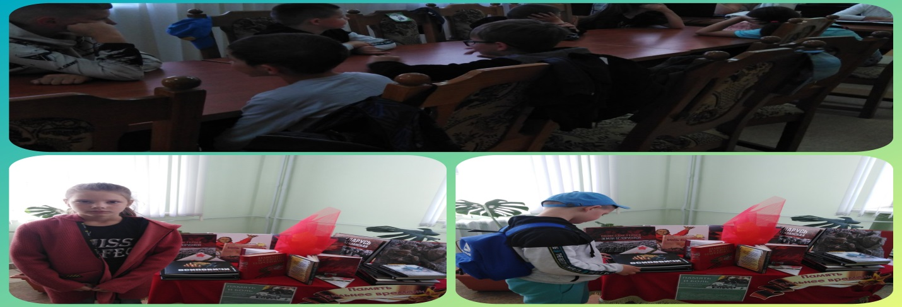

Также воспитанники ОЛ приняли участие во флешмобе «Мы за ЗОЖ!» Дети прыгали, бегали, метали дротики, танцевали и играли.

